京石二通道（大苑村-市界段）高速公路工程
六环加宽桥T梁架设与加宽路基占路施工方案
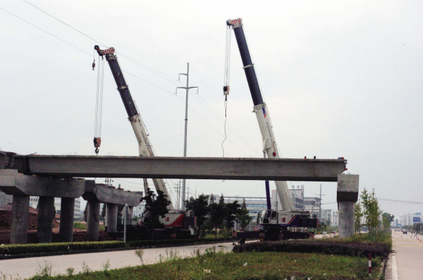

中铁十三局集团第一工程
京石二通道（大苑村-市界段）高速公路工程
一标段项目经理部
2013年4月·

一、综合说明

1.1 工程概况
京石二通道（大苑村－市界段）高速公路工程一标段为京石二通道高速公路起点段，起止里程K-2+600～K1+700，线路主线长为3.1km。对于六环路与京石二通道相交路段，设计规划将六环路两侧进行加宽，从而使京石二通道工程中B、C匝道和六环路上的交通互通起来；同时，六环加宽段也是本工程六环立交桥施工中六环导行路的一部分，是本标段施工的重、难点和控制性工程。本方案主要针对六环加宽桥的T梁架设与加宽路基的新旧路面衔接工程而编制，施工期间需要占用六环路导行。
六环加宽段长度总计：937m，其中六环东侧（B匝道侧）加宽长度559m，起止里程为6HK4+384～6HK4+943,主要包括加宽路基395m，崇辛庄排水沟加宽桥82m，刺猬河加宽桥82m；六环西侧（C匝道侧）加宽长度378m，起止里程6HK4+342～6HK4+720,主要包括加宽路基296m，刺猬河加宽桥82m。

1.1.1 加宽桥梁上部结构工程量
本工程共两座桥梁需要加宽，主要工程量如下表：
部位 |  | 桥长  （m） | 结构  形式 | 数量  （片） | 桥梁宽度  （m）
崇辛庄排水沟桥 | 东侧加宽 | 82 | 3*25m预制T梁 | 9 | 4.76~5.27
刺猬河加宽桥 | 东侧加宽 | 82 | 3*25m预制T梁 | 18 | 9.29~10.75
刺猬河加宽桥 | 西侧加宽 | 82 | 3*25m预制T梁 | 12 | 7.84~7.64
合计 |  |  |  | 39

1.1.2 六环加宽段路基具体工程量汇总
六环加宽路基具体工程数量如下表：
路基加宽部位 |  |  | 长度 （m） | 扣桥长后（m） | 填方 （m³） | 二灰 （㎡） | 水稳 （㎡）
C匝道侧 | 6HK4+342 | 6HK4+568 | 226 | 144 | 11837 | 4651 | 2161
C匝道侧 | 6HK4+568 | 6HK4+720 | 152 | 152 | 7187 | 4651 | 2161
B匝道侧 | 6HK4+384 | 6HK4+813 | 429 | 265 | 22350 | 6212 | 2886
B匝道侧 | 6HK4+813 | 6HK4+943 | 130 | 130 | 3773 | 6212 | 2886
合计 |  |  | 937 | 691 | 45147 | 10863 | 5047

1.1.3 六环加宽段工程地理位置图
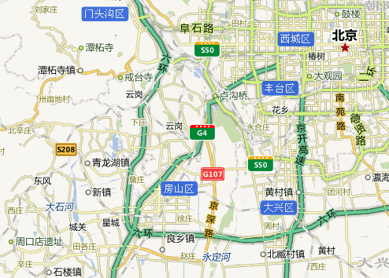
六环加宽段施工区域

1.1.4 六环加宽段段落平面图

1.2 参建单位
工程建设单位：首都公路发展集团
工程监理单位：中国公路工程咨询集团
工程设计单位：国道通公路设计研究院股份
工程施工单位：中铁十三局集团第一工程京石二通道（大苑村-市界段）第一合同段项目经理部

二、现状西六环道路情况

2.1 西六环现状
现状西六环全宽28.5米，分两幅路设置，双向4车道，行车道宽3.75米，设计时速为120公里/每小时。
横断面为：0.75m（土路肩）+4.25m（紧急停车带）+2*3.75m（行车道）+0.5m（路缘带）+2.5m（中央分隔带）+0.5m（路缘带）+2*3.75m（行车道）+4.25m（紧急停车带）+0.75m（土路肩），两侧边坡为1:1.5。
西六环平面示意图(单位：m)：
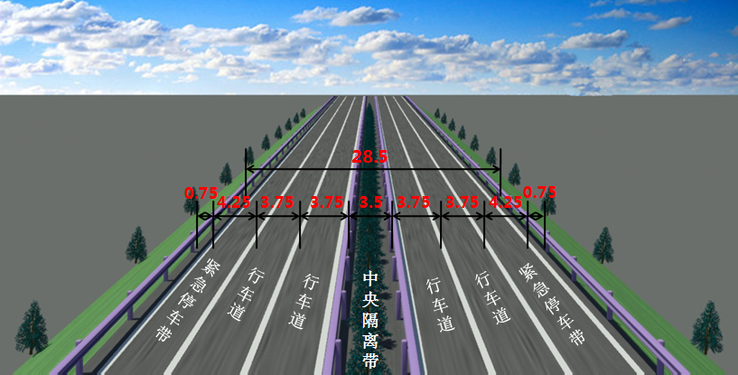

2.2 西六环现状交通流量调查
经调查统计，西六环交通量为11637pcu/天，调查时间为2011年8月24日-8月26日，每天调查16个小时，取三天平均数值作为六环每天交通量。

三、西六环拓宽改建占道阶段划分
导行方案总体思路：占用西六环硬路肩部分，对六环加宽桥的旧桥防撞护栏进行拆除和加宽路基的旧路面破除与加宽路基的结构层施工；占用半幅六环路，进行加宽桥的T梁架设与湿缝的施工。
方案拟分为以下五个阶段实施，占道施工车辆导行时间共需110天。
第一阶段：封闭西六环拓宽改建区域的硬路肩（紧急停车带位置）。为保证行车安全，在拓宽改建施工段起终、点两侧各延长50m进行封闭施工，西六环东侧封闭长度659m,半幅桩号为6HK4+334—6HK4+993；西侧封闭长度478m,半幅桩号为6HK4+292—6HK4+770。同时，封闭时沿边线布置防撞水马（沿防撞水马布置串灯与反光膜），并按要求设置交通警示牌与爆闪灯等施工导行设备，这一阶段需5天。
第二阶段：进行加宽路基的旧路面破除与新结构层施工，同时进行六环加宽桥梁的旧桥防撞护栏与挂板等的破除施工。加宽段施工前需要拆除现状六环里的波形护栏、路缘石与交通警示标志等六环原有设施。施工期间，安排专人对施工现场进行检查与维护，保证西六环车辆行驶安全。这一阶段共需50天。
详见西六环高速拓宽改建施工占道示意图。

第三阶段：六环加宽桥的T梁架设施工。这一阶段需要将所架设加宽桥一侧的半幅六环路全部封闭，吊车占位在六环路上进行T梁的架设，因为运梁时需要选择六环路作为运梁通道，六环下的场地没有供运梁的便道且吊车占位没有空间。本阶段每跨T梁架设1天，现浇湿缝施工5天，3联加宽T梁架梁与湿缝施工共计需要20天。
详见西六环高速拓宽改建施工占道示意图。

第四阶段：桥面系与附属施工。桥面系与附属的施工主要包括桥面铺装、防撞护栏挂板与桥头搭板等几个项目，施工期间需要占用六环硬路肩部分导行。这一阶段需要30天。占道施工导行图同第二阶段的占道施工导行图。

第五阶段：拆除水马与更换交通警示标志等工作，恢复西六环交通。这一阶段需要5天。
1、西六环加宽段占用硬路肩导行施工示意图
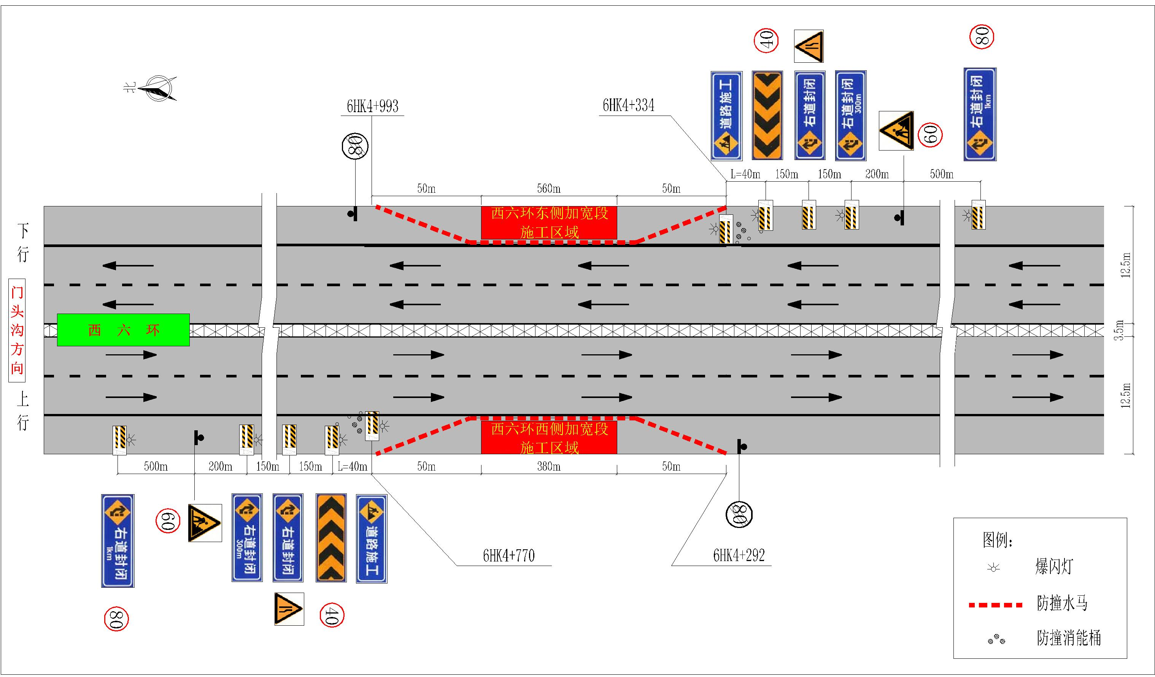

2、西六环高速架梁半幅导行占道施工示意图
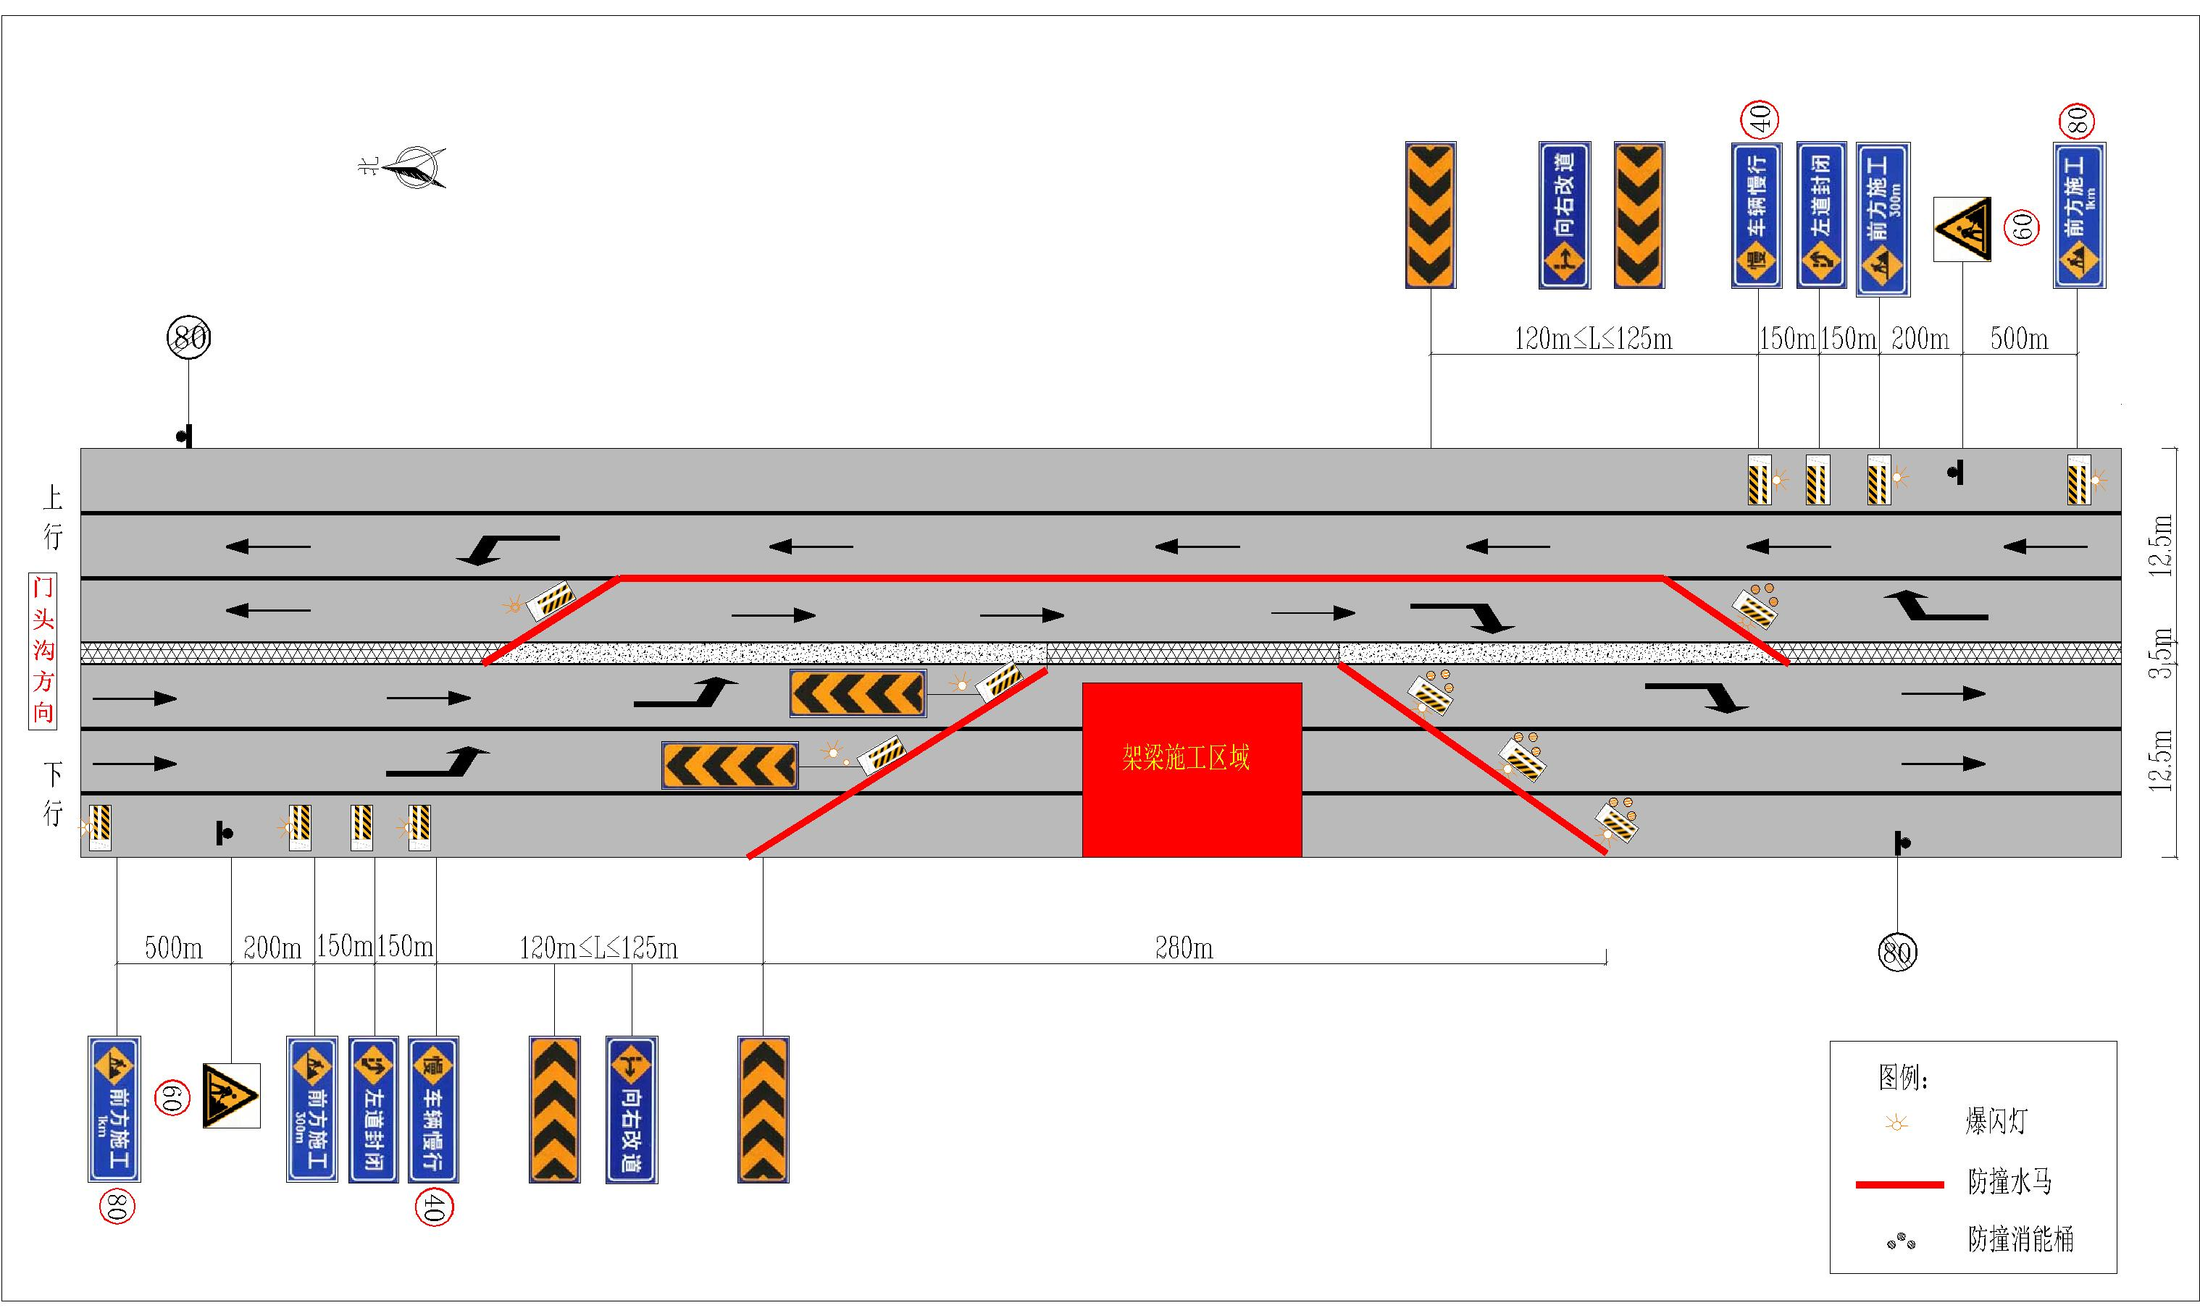

四、施工方案
本方案包括两个部分，一个是六环加宽桥的T梁架设施工，另一个是六环加宽路基的结构层与面层施工。两个项目的施工均需占路导行，在施工过程中计划同时进行，以减少占路导行时间。

4.1 六环加宽桥T梁架设施工方案
六环加宽桥部分包括刺猬河东支加宽桥（双侧加宽）和崇辛庄排水沟加宽桥（单侧加宽），两座桥梁上部结构均为3×25米预应力混凝土简支T梁，共计39片T梁。
4.1.1 总体架梁方案概述
本工程六环加宽桥同样采用25m预制预应力砼小T梁，刺猬河东支加宽桥分东侧和西侧，东侧3跨共计18片梁；西侧3跨共计12片梁；崇辛庄排水沟加宽桥东侧加宽，3跨共计9片梁。两座加宽桥的中主梁单片重约46t，边主梁单片重46.6t。T梁在外直接购买、并由其架设安装。运梁采用120t的轮胎式运梁平车，沿运梁通道运送至施工场地，架梁吊装设备选用一台260t汽车吊架设，架设过程中需占用六环路施工。
架梁前需将旧桥挂板与防撞墩拆除，道路封闭导行后，通过运梁车将T梁沿六环路运送至架梁现场，在全封闭半幅六环路条件下，占用六环路架梁
（占用六环硬路肩导行工期为20天，占用整幅六环路导行时间为15天）
4.1.2 旧桥防撞墩与挂板拆除
本工程六环加宽桥在架梁施工前，需对旧桥的防撞护栏与挂板进行拆除，并且要将旧桥的边板外侧翼缘凿除，露出钢筋达到图纸设计长度，以便新旧桥连接。
旧桥防撞护栏拆除采用静切法，将切割后的防撞墙分段吊离。静切法具有施工作业速度快、噪音低、无振动、无粉尘废气污染等优点，而且切口平直光滑，无须做善后加工处理。根据现场实际调查护栏已无任何电缆，可直接切除。拆除时采用人工配合机械拆除的方法，保持既有桥的稳定性不受损害；防撞护栏采用分段凿除，分段清理的方式进行。
为确保行车安全，保障原有交通不受影响，拆除施工需要占用六环路进行导行。此项工程与六环加宽路基的旧路面破除工程同时施工，以减少占路交通导行时间，施工期间占用六环路的硬路肩部分。施工区域用防撞水马隔离，并且按照《市道路施工交通管理手册》安装导行标志标牌，设专人疏导交通。
占用道路施工断面示意图（单位：m）

占路导行平面示意图见西六环加宽段占用硬路肩导行施工示意图。
4.1.3 运梁通道情况
运梁通道线路如下图所示：
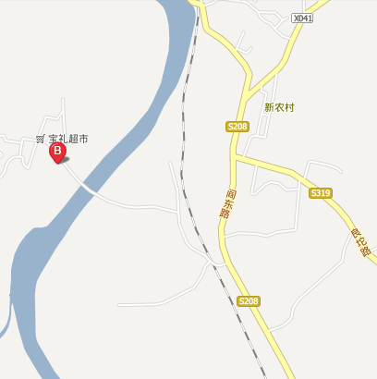
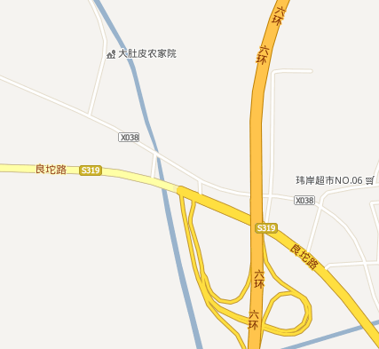
六环加宽桥
架梁位置
大苑村收费站
预制梁场

T梁运送到架设场地，需要选择一条路线短且路面平坦、有足够承载力的道路作为运梁通道。本方案，经过对现场的走行勘察，结合本工程现场情况，综合分析后，只有选择六环路作为运梁通道较为合适，途经阎东路与良坨路，具体运梁通道各路段如上图所示。整个通道全程13km，其中，乡村道路共1.4km，阎东路0.8km，良坨路6.8km，六环路4km。路线多为沥青路面，只有乡村道路的1.4km为水泥路面；运梁时，要对道路破损地段与地面承载不足的地方进行维修；道路路口转弯处路面宽度不足的地方，须作加宽处理。
运梁过程中安排交通协管员疏导交通。特别是在六环路运梁时，交通疏导设施与人员必须齐全和准备充分。
4.1.4 T梁架设施工作业

4.1.4.1 架梁前准备工作
1、将盖梁顶面的杂物清理干净，复测垫石高程，将支座按设计要求安装。
2、在盖梁顶面进行测量放线，用墨斗线画出待架T梁在盖梁上的投影线，以便架设时梁体能够快速准确定位，节约架梁时间。
3、对预制完毕的T梁进行梁长、梁端角度、梁高、预埋件等方面的复测，保证T梁能够准确无误的架设到设计位置。
4、将待架梁体上的杂物清理干净，保证架设T梁时无高空坠物坠落下。
5、检查吊车、吊具、人员到位情况，确认正常无误后，方能进行梁体架设。

4.1.4.2 架梁施工场地与吊车占位示意图
加宽桥T梁架设时，由于吊车占位需用空间较大，并且出于对交通的安全考虑，架梁期间需要将加宽桥同侧的单幅六环路断交，车流导行至另外一幅六环路上，架梁完毕后与时恢复交通。
1、汽车吊占位立面图

2、汽车吊占位平面图

4.1.4.3 汽车吊主要性能参数
260T汽车吊主要工作参数为
自重 ：72T 配重：97.5T
主臂工况额定起重量表
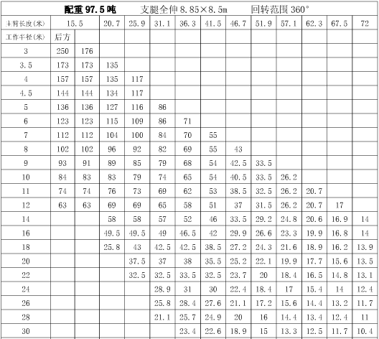

4.1.4.4 T梁吊装架设
1、架梁顺序：每跨梁体由里侧向外侧依次架设中梁1、中梁2、（中梁3）、（中梁4）、边梁。两个加宽桥的架梁顺序依每跨的下部结构完成条件而定。
2、运梁：T梁采用120t轮胎式运梁平车，沿运梁通道运送到施工现场。梁车与T梁停在所架设的加宽桥梁跨的一侧。汽车吊就位，由架梁指挥与施工人员组织预制T梁的架设。
3、试吊：正式吊装前，首先进行试吊，检验起重机的起重能力和转臂能力，试吊时，T梁梁底距离地面不得超过50cm。试吊中检查全部机索具受力情况，发现问题排除后方可起吊；确保吊装工作正常进行，同时，现场要有维修技师，以便与时解决各种突发的机械故障。要注意两名信号员的协调指挥，确保两台起重机配合作业时协调一致。
4、T梁吊装、分以下四步进行：
步骤一：运梁车运梁至架梁场地，然后进行吊索具的检查，合格后进行T梁的拴绑。待汽车吊将钢丝绳刚好拉直时，再将运梁车固定T梁的钢丝绳和导链拆除。
步骤二：架梁指挥员用手势和口哨同时指挥汽车吊作业，垂直起吊T梁，上升至盖梁上方，T梁底距支座约50cm。
步骤三：运行汽车吊，旋转、起落大臂，移梁至设计位置上方。然后微调吊机，精确对位。吊装时应动作平稳，吊车起钩由专人指挥，避免梁体振动和摆动，就位后与时找平。
步骤四：T梁吊装到位后，卷扬机松绳，拆除吊索具，单片T梁架设完成。边梁就位合格后，使用方木对称支撑在T梁的翼板上，同时使用导链将T梁连接在盖梁抗震销座上，以防止出现边梁倾覆现象；中梁就位后要与相邻T梁翼板钢筋焊接连接，确保T梁稳固，拆除吊索具，进行下步工作。

4.1.4.5 架梁中注意事项
1、吊装施工在运梁前应确认所吊T梁的编号、方向、梁长和梁宽是否满足设计和规的要求，杜绝所运非所吊现象发生。
2、现场准备各种尺寸厚的薄钢板，吊装时如果个别梁出现支座下面接触不实现象，采用垫钢板的方式解决T梁支点受力不均问题。
3、T梁架设完毕后，立即将梁体湿接缝钢筋与相邻梁焊接起来，以加强其稳定性防止产生梁体移位。
4、各施工单位的主要负责人一定要到场（施工单位、预制构件厂、吊装单位），以便与时解决各种突发事件以与各施工单位的协调沟通工作。

4.1.4.6 现浇段与湿接缝施工
新旧桥相接处现浇段采用C70砼，新桥与新桥相接处现浇段与湿接缝采用C50混凝土。新旧桥相接处的端横梁与中横梁宽153~172cm，悬臂面板湿接缝宽33~52cm；新桥与新桥相接的现浇段包括悬臂面板、端横梁、中横梁和边梁悬臂现浇段三部分，悬臂面板、端横梁与中横梁后浇段宽43.5~56cm，边梁悬臂现浇段宽19~72cm。
接缝施工首先将两梁板钢筋连接，采用焊接方式。然后安装模板，模板与梁体尽量吻合，缝隙用海绵条粘贴，防止漏浆。待模板安装完毕，浇筑混凝土，在浇筑混凝土过程中应保证各部位混凝土振捣密实。当混凝土达到一定强度时，拆除模板，对后浇混凝土部分进行养护。

施工中特别注意的是防止高空物体坠落。混凝土浇筑时，罐车、泵车不好到达的部位，采用小车人工推运，卸料平稳慢放，杜绝飞溅现象发生。
占路施工导行图见西六环高速架梁半幅导行占道施工示意图。

5.2 六环加宽路基结构层与面层施工方案
5.2.1、加宽段处路基填筑
六环高速路基拼宽段路基填筑在93区、94区施工与96区施工时需要开挖台阶，每施工三层后，在台阶上横向铺设双向土工格栅，然后填土、整平、碾压密实。碾压时新老路基拼接处台阶部分应保证压实度大于原设计压实度1-2个百分点。
5.2.2、旧路面破除
本工程加宽路基施工过程中，新老路面的衔接首先要铣刨就六环路基的沥青砼路面，新路基基层需侵入旧路基2米距离，因此施工中需占用拓宽改建施工段西六环的硬路肩部分（紧急停车带位置）。
当加宽段处路基施工至94区顶时，需要先将六环的硬路肩部分封闭，交通导行后进行附属拆除与路面的破除工作。交通导行后先将六环高速公路原波形护栏拆除，路缘石与砼部分全部挖除、硬路肩处的沥青砼路面挖除并运走。路面下结构层先用切割机纵向切缝，然后用破碎机将水稳基层与底基层破碎并运至监理工程师指定的地点，最后将96区土方挖除，对94区顶进行掺6%灰土处理。占路施工横断面示意图如下所示：

5.2.3、加宽路基结构层施工
结构层的施工同样是在占用六环硬路肩部分交通导行的条件下进行，当96区填筑达到设计要求后，开始结构层的施工，结构层每层施工完毕后要有足够的养护时间。该阶段的占路施工横断面示意图如下图所示：

六、资源配置

6.1 材料、机械设备组织
材料、机械设备表
序号 | 材料、设备名称 | 型号 | 单位 | 数量 | 备注
1 | 汽车吊 | 260T | 台 | 1
2 | 轮式运梁平车 | 120T | 台 | 2
3 | 汽车吊 | 8t | 台 | 1
4 | 汽车 | 10t | 台 | 1
5 | 电焊机 | OTC－ZX7400 | 台 | 4
6 | 切割机 |  | 台 | 6
7 | 挖掘机 | ZX250 | 台 | 4
8 | 铲土机 | 802红 | 台 | 2
9 | 振动碾 | YZ20H-I | 台 | 3
10 | 摊铺机 |  | 台 | 1

6.1 人员组织
对此分部工程，我单位成立架梁施工领导小组，统一管理。该分部工程由项目部所属桥梁一队和架梁队共同完成。同时选拔技术熟练，认真负责的施工人员组建架梁施工队伍，特殊岗位人员必须持证上岗，尤其是特种大型设备操作人员全部持证上岗。领导小组组织机构如下图。

七、安全质量保证措施
1、设置防护设施，确保施工中无高空坠物落下。
2、建立架梁施工领导小组，下设专职防护疏导队和安全检查小组。并制定安全防护规定，全天候检查落实。
3、针对不同的施工部位，结合现场实际情况作不同的施工工艺和安全实施方案。
4、施工区域用围挡进行全封闭处理，并在围挡上悬挂各种安全警示牌，禁止任何人员越过此线。
5、遇有大雨、大雾与风速超过9.8m/s等恶劣天气，应停止一切安装与高空作业。
6、装卸、运输与贮存T梁时，梁体不得倾斜，且支撑点要靠近支座中心位置。
7、下部结构未达到图纸设计强度或其他方面未经专业工程师许可时，不得架梁。
8、吊装梁片时采用钢丝绳捆绑式吊装，吊索直径的选用要经计算而定。

八、交通导行安全保证措施
1、人员保证措施
组织人员学习交通规则，经考核合格后的交通协管人员在两侧道路进入导行路的入口处进行交通疏导，确保车辆安全通过施工区域；
交通协管员要求统一着装，夜间穿反光背心（包括夜间施工人员）使用闪光指挥棒。
2、方案实施保证措施
工程施工前，通过媒体对社会公布施工导行计划与导行时间；
方案实施过程中，严格遵照交通部门批准的导行方案进行施工，认真执行有关部门的规定；
工程施工中，严格按照安全标准组织施工，并随时接受行业安全检查人员依法实施的检查监督；
划分施工区和非施工区的界限，用水马隔离施工区域与非施工区域，保证交通安全。

九、应急预案
建立健全安全保证体系，制定完善的安全管理制度，项目部设专职安全员，坚持全员安全教育，同时将具体的安全生产责任落实到人。

9.1 具体措施如下
（1）、施工现场应有施工机械安装、使用、检测、自检记录。
（2）、在架梁施工前应全面检查所用机具设备，保证性能良好。
（3）、起重设备操作人员严格执行有关操作规程，服从命令，听从指挥，做到班前检查，班后保养，发现故障与时清除，确保设备处于良好状态。
（4）、在架梁施工中，操作人员精力高度集中，密切注意机械运转情况，落梁位置要准确，梁体支撑要稳固。
（5）、加强与气象部门联系，随时掌握天气气象变化，架梁施工应选择风力不大于5级的天气进行，提前做好防措施，随时进行抢险、排险。施工现场设置测风仪，监测风力。下雨时不允许架梁作业。
（6）对支立吊车的地基进行处理，地基承载力必须达到200Kpa以上，方可支立吊车。
（7）吊装过程中，领工员必须在施工现场，吊车指挥必须是持证且经验丰富的施工人员担任。

9.2 行动方案
1、发生火灾时的行动方案
①首先报火警119，同时将工地附近水井打开，接好水龙头进行灭火。
②使用预备好的斧头、铁锹、火钩、灭火器等进行自救。
③若电器着火必须先切断电源再用水灭火，在没有切断电源前只能使用灭火器灭火。
2、发生高空坠落时的行动方案
①施工现场高空作业发生高空坠落造成人员受伤时，首先要拨打急救999或120，告知伤员人数、伤者部位与地址和联系。
②对照现场人员，查清现场人员。进行抢救时，首先必须与时仔细观测坍塌情况，再实施处理方案，切勿惊慌失措、盲目抢险、一哄而上。
③在经过观测并确认安全的情况下，抢救时应先轻轻救出伤员，将伤员放在专用担架上送至对口医院。

十、交通导改工程量
交通导行物资设备图例如下：



